单选

测不准原理的共轭物理量 不正确的一组是

位置/动量、时间/能量、方位角与动量矩

波粒二象性导致测不准

关于声子的

声子（Phonon）是晶体中晶体结构集体激发的准粒子，化学势为零，服从玻色-爱因斯坦统计，是一种**玻色子**。声子（Phonon）是一种**非真实**的准粒子，是用来描述**晶体原子热振动**——**晶格振动规律的一种能量量子**

直接带隙：适合用作激光材料；间接带隙：需要声子辅助跃迁

本征吸收：直接带隙：导带最低点与价带最高点**波矢**相同，直接跃迁产生空穴-电子对；间接带隙：需要声子

声子本身并不具有物理动量，但是携带有**准动量**，并具有**能量**（其中为约化普朗克常数）

固体中的电子受外接激发后，从非平衡态到平衡态以**光（光子）和热（声子）**的形式把能量释放

电子空穴对是否传导电流，吸收还是放出能量变成载流子

传导电流，吸收能量

激子是否传导电流，吸收还是放出能量变成载流子

激子吸收：电子-空穴通过库仑力束缚在一起，电中性，不能传导电流，再受激励会形成自由电子、自由空穴

好像考了库柏电子对，跟上面两个的问法差不多

库柏电子对：两电子自旋相反、动量大小相等、方向相反，依靠晶格局域畸变，结合配对（虚声子）、费米能级附近，获得外界能量后会退化成两个常导电子

在费米面附近两个动量大小相等方向相反、自旋相反的电子最容易凝聚成库柏电子对

库柏电子对系统的能量< 两个常导电子系统的能量

**束缚能EB = 2Δ**：

* 库柏电子对**能量小于2EF** 、**不受泡利不相容原理限制**
* （大量库柏电子对的电子凝聚在EF -Δ能级上）
* 在费米面附近产生宽度为2Δ的能隙（类似禁带）：
* （在能隙中不存在电子与电子对）
* EF -Δ能级：原来在EF -Δ与EF +Δ之间的电子凝聚成电子对
* EF +Δ能级：汇集了EF -Δ与EF +Δ之间产生的所有空态

填空

**晶体结构 =（结构基元+空间点阵）**

单晶：（高度长程有序）

8. 无定形：子排列只在**多个原子尺度内有序**，**各向同性**

9. 多晶：在许多原子尺度的**区域内短程有序**，**各向异性**

10. 单晶：在**整个材料**内具有**高度的长程有序**，**各向异性**

内外量子效率的区别

内量子效率=单位时间产生光子数/单位时间注入电子-空穴对；外量子效率=单位时间从晶体**发射出**的光子数/单位时间注入电子-空穴对

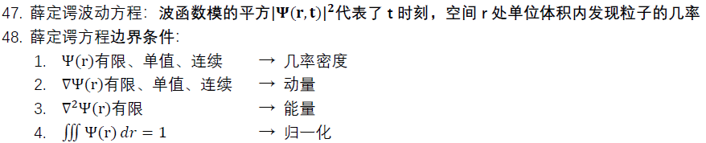波函数的（二）阶导数无连续性

（**满带、空带**）不导电，（**部分填充能带**）导电

整流特性：加正向偏压时（pn结少子正向注入？）为主

整流特性：加正向电压：pn 结少子正向注入；加反向电压：pn 结少子反向抽取

***使得能带图能带倾斜

电场

光生电流、电压与内建电场方向（相反）

141. 光生电流、电压与内建电场方向**相反**，相当于**PN 结正偏**

判断***是什么磁性（逆、顺、铁、反铁、亚铁，考得比较细不太会）

逆磁性：（材料的共性）

* **电子**轨道**磁矩**与自旋磁矩抵消相邻**原子磁矩**，可以观测到逆磁性
* 本征磁矩>>逆磁性：其它磁性材料，无法观测到逆磁性

顺磁性：（稀土族和铁族离子）

* 本征磁矩在固体中分布稀疏，原子间磁矩相互作用很小（自由原子）
* 顺磁气体热运动，磁矩无规则取向，无磁化
* 外磁场：磁矩试图转到磁场方向排列（能量最低），平衡分布，顺磁性
* 温度越高，磁矩越小；磁场越强，磁矩越大

铁磁性：原子磁矩之间有较强的相互作用

* 磁矩有序排列
* 温度上升，T＜TC ，磁矩无序排列增加
* 度进一步上升，T > TC ，**热运动**使磁矩完全无序排列，铁磁性消失，表现**顺磁性**
* 逆磁性、顺磁性：粒子相距较远、相互作用很小

反铁磁性的奈尔(Neel)理论

* T＜TN ，反铁磁性
* T＞TN ，顺磁性
* 子晶格A上的离子与子晶格B上的离子相距较小(A-B)
* 子晶格A或B上的离子之间相距较远(A-A)或(B -B)
* (A-B)作用> (A-A)作用或(B-B)作用
* 子晶格A或B，产生的磁化强度MA或MB
* 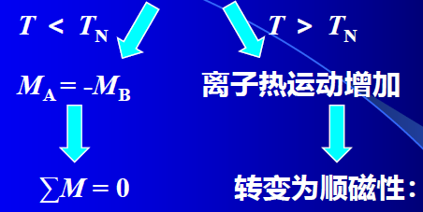
* 磁性离子通过无磁性离子作为媒介进行交换作用，超交换作用（间接交换作用）

亚铁磁性：铁和另外一种或多种金属组成复合氧化物

* T＜TC为铁氧体
* 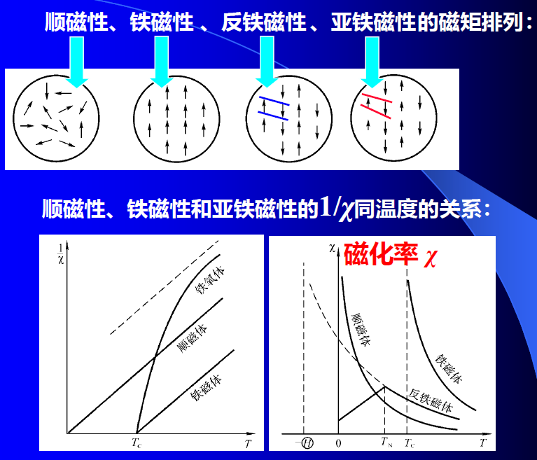T > TC ，热运动使磁矩无序排列，转变为顺磁性

高温超导材料是选择在常温下（绝缘）的材料

计算题

1.给出材料、量子效率和波长，查表出Nv Nc，求NA、ND，EF-EV，EC-EF，响应度R，要正偏还是反偏

2.给出啥忘了，也是求能级的相对位置，还求xp xn

3.能带图题，最简单情况下的金属-GaAs能带图

4.设计题，给电流密度、电容要求，选材料确定NA ND范围

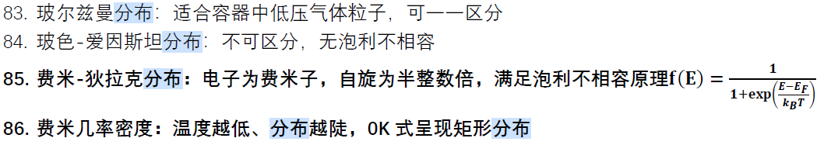填空：波函数模平方含义

电子 （费米狄拉克）分布

光子（玻色爱因斯坦）分布

5. 电子：基本粒子之一，费米子，自旋1/2

6. 光子：基本粒子之一，玻色子，自旋1

设计：高速pn结，先在Si、GaAs、Ge里选开启电压大于0.6V,迁移率高的（GaAs）再计算掺杂浓度范围